Lição 1: Olá OpenGL

1. Olá OpenGL



OpenGL é um API para renderização gráfica pura. Ele irá renderizar qualquer coisa que disser para que ele faça, porém não possui comando para criar janelas ou processar arquivos.

Felizmente, temos bibliotecas como a LWJGL (no qual aqui, usaremos a 2.9.x, e o tutorial cobre inteiramente as bibliotecas 2.x.x, não podendo ser aplicada para a LWJGL 3).

A seguir, vamos ensinar a instalar essa biblioteca na IDE Netbeans, por ela ser feita pela mesma empresa que mantém a linguagem de programação JAVA.

Inicialmente, é necessário que se tenha o Netbeans instalado, com o Java já rodando normalmente. O tutorial foi feito usando o NetBeans na versão 8.1.

**A instalação do Netbeans e do Java não será coberta nesse tutorial.**

* 1. Baixando e preparando o LWJGL

Primeiramente, precisamos estabelecer um local conhecido, de fácil acesso, para que a biblioteca fique guardada e seja acessada. Por sugestão, coloque nessa pasta o nome da versão que fará o download, como “lwjgl-2.x.x”, onde “x.x” é a versão.

Você pode baixar a biblioteca em <http://legacy.lwjgl.org>.

Quando for baixar:

* Somente o arquivo **lwjgl-x.x.zip** é necessário;
* (Recomendado) Baixar **lwjgl.docs-x.x.zip** caso tenha interesse em usar o Javadoc do Netbeans;
* (Recomendado) baixar **lwjgl-source.x.x.zip** caso tenha interesse em ver o código fonte da biblioteca usando o Netbeans;
* (Opcional) Baixar **lwjgl_applet-x.x.zip** se tiver interesse em criar *Java Applets*. Não trataremos como fazer isso nesse tutorial.

Após baixar, extraia **lwjgl-x.x.zip** e **lwjgl-source.x.x.zip** para a pasta criada.

* **lwjgl-docs-x.x.zip** não precisa ser extraída**.**
  1. Preparando o LWJGL no NetBeans

Abra o NetBeans.

Vá em **Ferramentas|Bibliotecas** no menu principal.

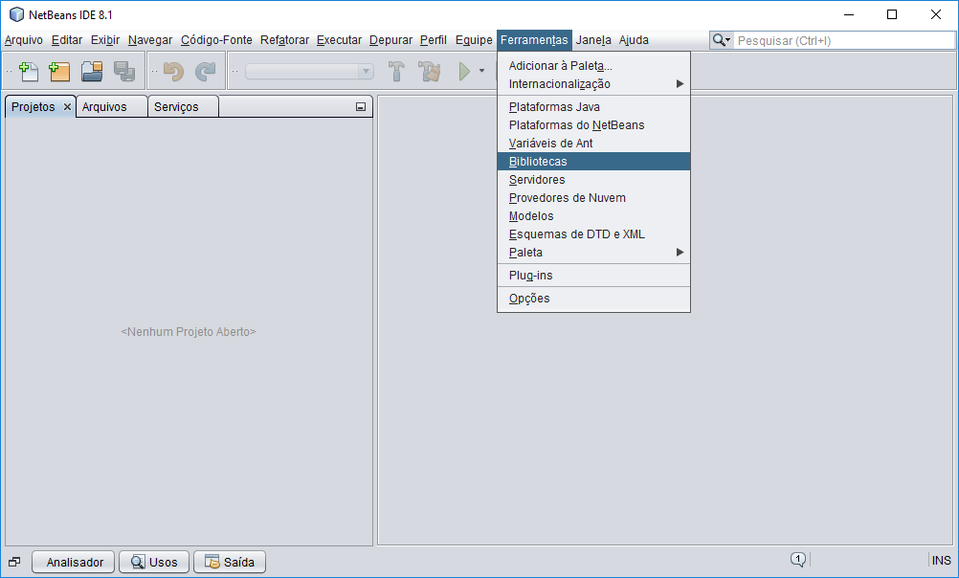

Clique em **Nova Biblioteca**.

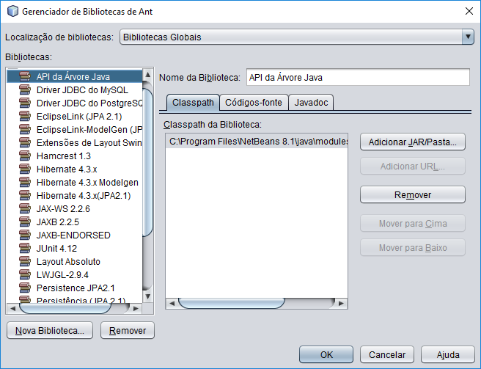

Digite “LWJGL” ou “LWJGL-X.X”, caso tenha mais de uma versão instalada.

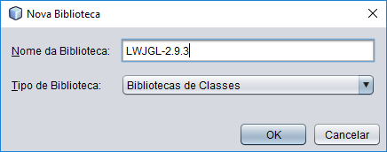

Sempre verifique que está manipulando a biblioteca certa, para que não altere o caminho de qualquer outra biblioteca importante de JAVA. Com a biblioteca selecionada, clique na aba **Classpath** e depois em **Adicionar JAR/Pasta...** .

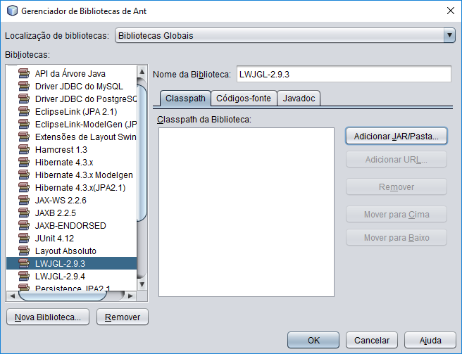

Navegue até a pasta onde extraiu lwjgl.x.x.zip e vá na pasta JAR. Os únicos arquivos JAR realmente necessários, são **lwjgl.jar**, **lwjgl_util.jar**, e **jinput.jar**. Você pode selecionar múltiplos arquivos segurando a tecla **CTRL**.

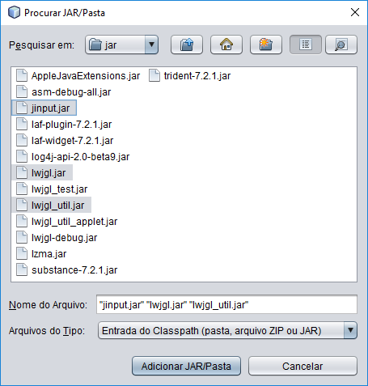

Com isso, a biblioteca já estará no seu NetBeans.

Para instalar o JAVADOC e o SOURCE, siga os mesmos passos, para as respectivas abas. Lembrando que não é necessário extrair o JAVADOC.

* 1. Iniciando um novo projeto no NetBeans.

Crie uma nova Aplicação Java em **Arquivo|Novo Projeto...** no menu principal.

Existe mais de uma forma de adicionar as bibliotecas, mas aqui ensinaremos apenas uma.

Clique com o botão direito na Subpasta **Bibliotecas** do seu projeto e depois clique em **Adicionar Biblioteca...** . Escolha a biblioteca LWJGL-x.x que deseja usar (caso tenha mais de uma).

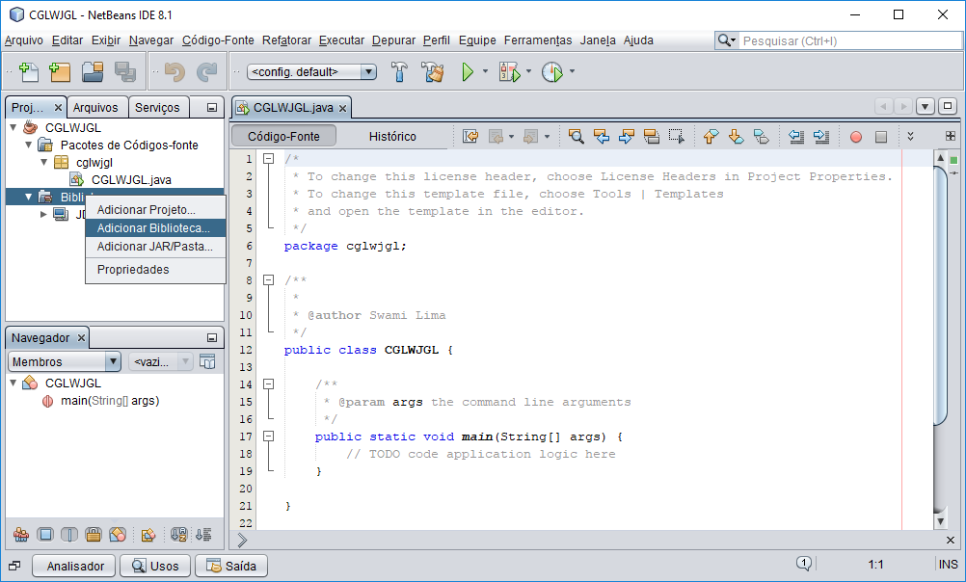

Após adicionar, seu projeto deve estar parecido com a imagem abaixo.

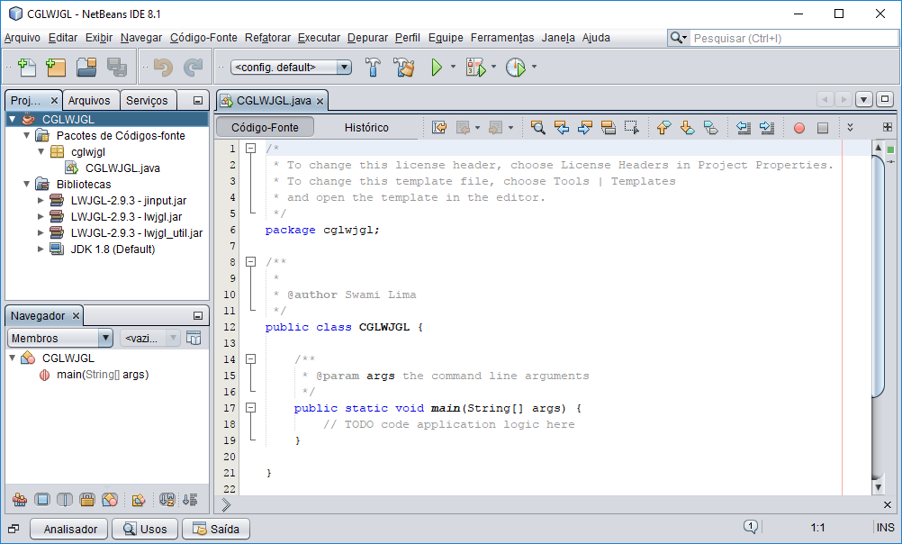

Agora, vá nas propriedades de seu projeto. Faça isso clicando com o botão direito em cima do nó de seu projeto, e depois clicando em **Propriedades**.

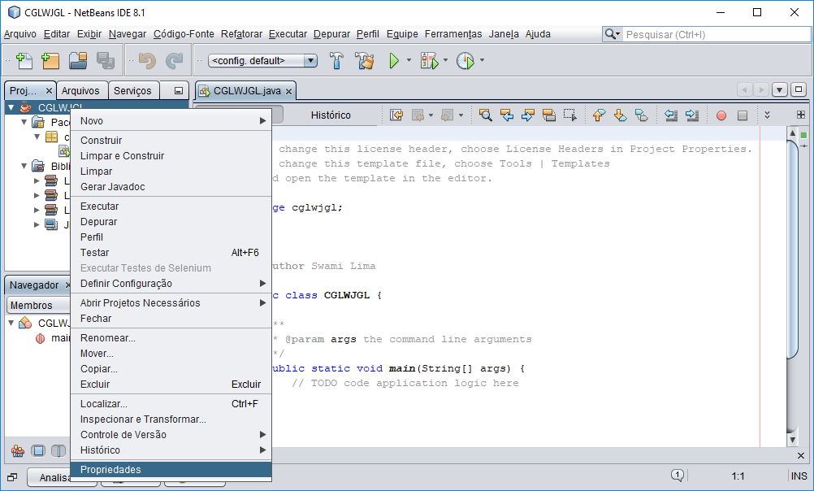

Finalmente, é necessário informar ao NetBeans onde estão as Bibliotecas Nativas de seu Sistema Operacional para que ele pegue as devidas DLLs. Para isso, vá em **Executar**  e informe o caminho onde se encontra a pasta com esses DLLs. Esse caminho deve ser informado com o seguinte código:

-Djava.library.path=**<lwjgl-X.X path>**/native/**<linux|macosx|solaris|windows>**

Se houver espaços no nome de qualquer uma das pastas, é necessário que o caminho esteja entre aspas, na forma:

-Djava.library.path="Nome Com Espaços/lwjgl-X.X/native/windows"

**Nota Importante: Você somente conseguirá rodar seus códigos usando o próprio NetBeans. Para rodar seu aplicativo fora da IDE, use o comando:** java -Djava.library.path=**<path>** -jar **<name>**.jar

